Материалы для
самостоятельной работы
Общее лидерство
Примечание. Если вы видите незнакомое слово и рядом с ним стоит знак ^, вы можете найти значение этого слова в глоссарии на последней странице этого документа. Вы также можете воспользоваться словарем (http://gramota.ru/slovari/info/bts/).
Спортсмены. Вы можете изучить эти обучающие материалы самостоятельно или с помощником. Распечатайте вопросы и заполните ответы или введите свои ответы в документ Word. Изучайте материал в удобном для вас темпе.
Программа курса:
- Изучение определения понятия «Общее^ лидерство»
- Чем Общее лидерство отличается от лидерства атлетов
- Как Общее лидерство используется на всех мероприятиях Специальной олимпиады
- Как объяснить понятие Общего лидерства другим
- Как вам проявить себя в роли лидера на Специальной олимпиаде

Тема | Описание
Урок 1. Что такое Общее лидерство?  - Определение Общего лидерства  - Барьеры^ инклюзии  - В чем вы предвзяты^ | Изучите определение Общего лидерства и определите барьеры^ инклюзии и сферы, в которых вы сами предвзяты^. Обсудите способы преодоления этих барьеров^ и предвзятого^ отношения.
Урок 2. Общее лидерство в программировании Специальной олимпиады  - Узнайте, как Общее лидерство используется в движении Специальной олимпиады | Общее лидерство — это не отдельная программа. Это способ воспитывать лидеров, которые помогают людям с ограниченными интеллектуальными возможностями тоже стать лидерами. Узнайте, какую роль эта концепция играет в каждой области нашей программы.

Обновлено: июнь 2021 г.
Общее лидерство. Урок 1
Что такое Общее лидерство?
Инструкции
- Перейдите по этой ссылке, чтобы посмотреть видео «Общее лидерство: позвольте им руководить». Кроме того, вы можете просмотреть и другие ресурсы на этой веб-странице.
- Прочтите определение «Общего лидерства». Обведите слова, которые сразу обращают на себя внимание и значат для вас больше всего.
- Ответьте на вопросы для размышления на странице 4: распечатайте вопросы и напишите ответы или напечатайте ответы в отведенном для этого месте.

Общее лидерство — это…
Мы, организаторы Специальной олимпиады, считаем, что люди с инвалидностью и без нее должны иметь равные возможности^, чтобы добиваться успеха в спорте и в жизни.
Они должны уметь играть вместе в соответствии^ с их способностям и интересам.
У каждого должна быть значимая^ роль^ на спортивной площадке и возможность^ изменить ситуацию и за пределами поля.

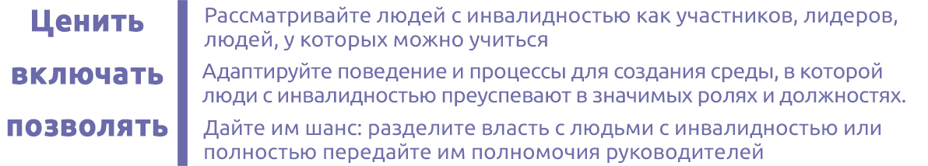
Общее лидерство, основанное на спорте, учит лидеров без инвалидности ценить людей с ограниченными умственными возможностями и учиться у них, а также менять и создавать среду^, в которой люди с ограниченными умственными возможностями получают возможность выполнять значимую^ и ответственную работу, а также выбирать для себя роли^, в которых они принесут пользу организации и обществу.

В программе Лидерство атлетов обучение направленно на лидеров с ограниченными интеллектуальными возможностями: они обучаются основам лидерства и готовятся к руководящим ролям^ с помощью тренировки навыков и практических занятий.

Общее лидерство учит лидеров с ЛЮБЫМИ способностями учиться друг у друга, ценить друг друга и руководить наилучшим образом.
Эта концепция ориентирована на лидеров без инвалидности, потому что зачастую они, даже не осознавая, играют основную роль^ в возведении или сохранении^ барьеров^ на пути к полной инклюзии.

В программе Общее лидерство» лидеры без инвалидности узнают, как:
- видеть ценность всех людей,
особенно с ограниченными интеллектуальными возможностями;
- распознавать поведение, исключающее^ других, и работать над его изменением;
- лучше понимать, каково это — работать
с людьми с ограниченными интеллектуальными возможностями;
- создавать среду^, где люди с ограниченными интеллектуальными
возможностями могут быть успешными.

Общее лидерство — это процесс.
Это способ развивать в людях навыки инклюзивного лидерства.
Это помогает всем и делает наши сообщества более инклюзивными.

Вопросы для размышления
- Что такое Общее лидерство?

- Чем Общее лидерство отличается от спортивного ?

- Чему люди без инвалидности учатся в рамках программы Общего лидерства?

- Почему Общее лидерство имеет для вас как для спортсмена-лидера огромное значение?

<< КОНЕЦ УРОКА 1 >>

Общее лидерство. Урок 2
Как общее лидерство способствует полной инклюзии

Визуализация лидерства Специальной олимпиады
Спортсмены (в синем кружке ниже) находятся в центре всего, что мы делаем как организация. Причина, по которой кружки ниже пересекаются, заключается в том, что спортсмены должны играть определенную роль во всех сферах деятельности организации. Подумайте о том, какую роль могут сыграть спортсмены в различных областях Специальной олимпиады, перечисленных ниже. В полях ниже представлены примеры, которые не являются полным списком ролей в каждой области; это лишь несколько идей для размышления.
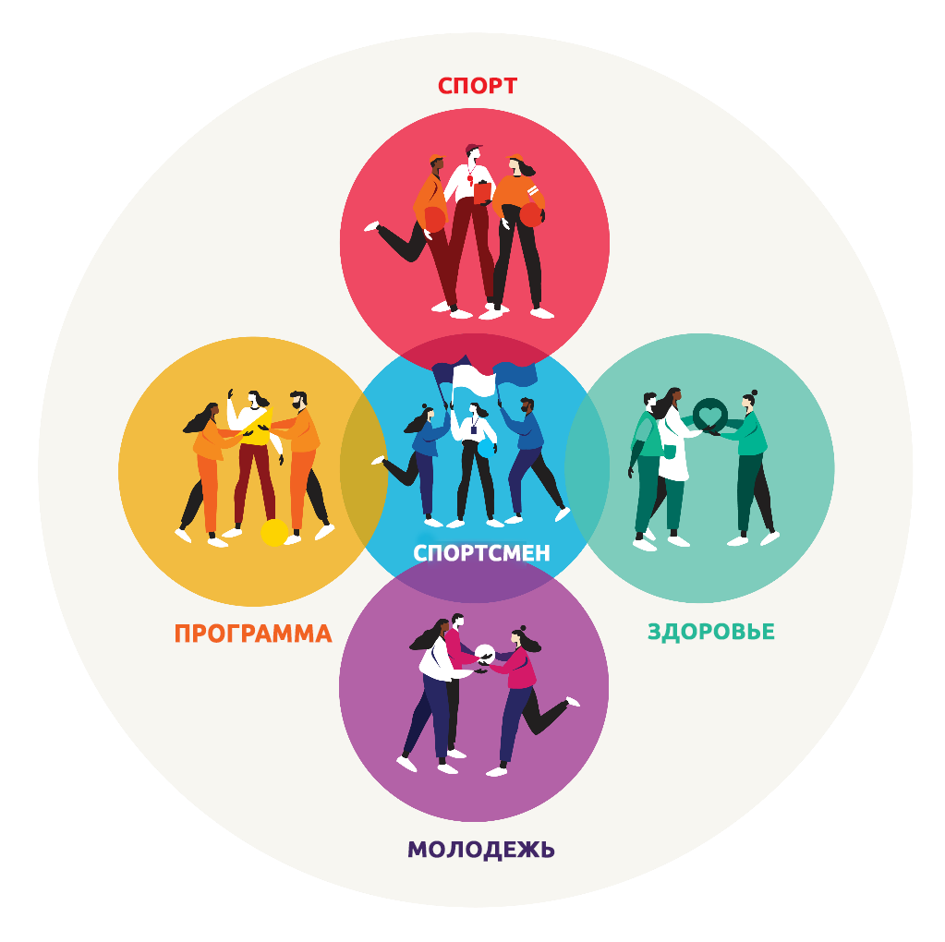
ЗДОРОВЬЕ. Спортсмены могут быть волонтерами в сфере здравоохранения, послами здоровья, тренерами по фитнесу и т. д. Как еще спортсмены-лидеры могут участвовать в программах и мероприятиях в области здравоохранения в рамках Специальной олимпиады?
ПРОГРАММА. «Программа» здесь означает, что в вашей местной программе есть роли, которые могут выполнять спортсмены, в том числе в качестве сотрудников, волонтеров, координаторов мероприятий и т. д. Как еще лидеры-спортсмены могут участвовать в вашей Программе?
МОЛОДЕЖЬ. Спортсмены могут быть волонтерами, тренерами, наставниками юных спортсменов и т. д. Как еще спортсмены-лидеры могут участвовать в молодежных программах и мероприятиях в рамках Специальной олимпиады?
СПОРТ. Спортсмены могут быть капитанами команд, тренерами, официальными лицами и т. д. Как еще спортсмены-лидеры могут участвовать в программах и мероприятиях в области спорта в рамках Специальной олимпиады?

Вопросы для размышления
- Почему спортсмены должны быть лидерами в этих областях (программы, спорт, молодежь и здоровье)?

- Какие значимые руководящие роли присутствуют в каждой из этих областей? Назовите один из примеров, перечисленных в полях выше. Назовите один пример, который не указан в списке.

- Работая с лидерами без инвалидности, что вы можете сделать, чтобы помочь привлечь больше спортсменов-лидеров на значимые роли в рамках вашей местной программы?

- В каких областях (программа, спорт, молодежь и здоровье) вы больше всего заинтересованы и почему?

- В каких еще областях Специальной олимпиады, не перечисленных выше, можно было бы привлекать спортсменов-лидеров в качестве руководителей?

Глоссарий/словарь
Ничего страшного, если вы не знаете, что означает слово. Этот глоссарий (или краткий словарь) поможет вам выучить новые слова и научиться их использовать. Некоторые из этих слов имеют несколько значений. Ниже приводятся значения этих слов конкретно в этом документе. Если в этом уроке есть другие слова, которые вы не понимаете, попробуйте найти их в Интернете по адресу http://gramota.ru/slovari/info/bts/.

Урок 1.
- Согласно: в соответствии с чем-то
- Барьеры: препятствия; что-то, что мешает кому-то или чему-то добиться нужных результатов
- Предвзятость: когда вы предпочитаете одну вещь другой, не оставляя равных шансов другой вещи; зачастую это несправедливое отношение к человеку, месту, предмету или группе людей по признаку расы, пола, состояния здоровья и т. д.
- Среда: место или безопасное пространство, где люди живут, работают и играют
- Исключает: противоположно слову «включает»; удерживает определенных людей вдали или за пределами чего-либо
- Поддерживать: отстаивать; сохранять текущее состояние или сложившуюся ситуацию; чтобы что-то не изменилось
- Значимый: важный; имеющий значение или смысл для кого-то
- Возможность: шанс
- Роль: работа или другие действия, которые нужно выполнить
- Общий: собранный воедино, включающий всех

Заполните форму оценки обучения:
Вы также можете получить доступ к форме оценки по этой ссылке (регистр учитывается!): https://bit.ly/2SrjVNG или по QR-коду с помощью своего телефона.

